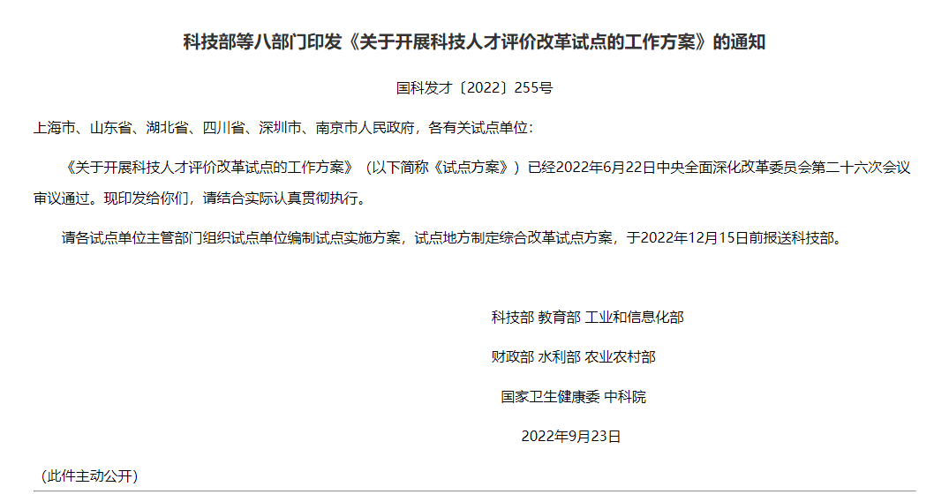

关于开展科技人才评价改革试点的工作方案

为深入贯彻党的十九届五中全会关于健全科技人才评价体系的重要部署和中央人才工作会议精神，按照中央全面深化改革委员会关于开展科技人才评价改革试点的工作安排，针对人才评价“破四唯”后“立新标”不到位、评价方式创新不到位、资源配置评价改革不到位、用人单位评价制度建设不到位等突出问题，制定开展科技人才评价改革试点工作方案如下。

一、总体思路
以习近平新时代中国特色社会主义思想为指导，全面落实党的十九大和十九届历次全会精神，认真贯彻落实习近平总书记关于做好新时代人才工作的重要思想和关于科技创新的重要论述，聚焦“四个面向”，围绕国家科技任务用好用活人才，创新科技人才评价机制，以激发科技人才创新活力为目标，以“评什么、谁来评、怎么评、怎么用”为着力点，以“破四唯”和“立新标”为突破口，以深化改革和政策协同为保障，按照创新活动类型构建以创新价值、能力、贡献为导向的科技人才评价体系，引导各类科技人才人尽其才、才尽其用、用有所成，为实现高水平科技自立自强和建设世界科技强国提供有力人才支撑。
基本原则：
——坚持问题导向。在重大科技任务、重大创新基地建设等国家重大创新活动中推动人才评价改革落地见效，着力克服“唯论文、唯职称、唯学历、唯奖项”倾向，重点解决好科技人才评价改革落实难等问题。
——坚持分类推进。探索科技人才在承担国家重大科技任务、基础研究、应用研究和技术开发、社会公益研究等创新活动中的评价指标和评价方式，科学客观公正评价人才，形成可推广的经验做法。
——坚持使用牵引。突出国家目标和使命导向，发挥激励作用，坚持谁使用谁评价，以用定评、评用相适，科学使用评价结果，合理衔接科技人才激励，引导各类科研人员服务国家、潜心研究、尽职履责、作出贡献。
——坚持协同实施。加强部门协同和地方联动，充分集成科技成果评价、科研经费管理、科研相关自主权等现有改革试点政策，在科技人才发现、培养、使用、激励等方面形成改革合力。
试点单位和地方：选择建有国家科技创新基地、承担国家科技任务多、示范效应较好、有较好人才评价基础的科研院所、高等学校或高等学校附属机构，以及科研人员数量较多的农业、卫生健康、水利、工业和信息化等行业领域科研院所，分类开展科技人才评价改革试点工作。同时，选择科研单位相对集中、承担国家任务较多、具备较好基础的部分省市，开展科技人才评价改革综合试点工作。试点单位应具有独立法人资格。
试点期限：2年（自试点实施方案批复之日起）。

二、试点任务
坚持德才兼备，把品德作为科技人才评价的首要内容，在加强对科技人才科学精神、学术道德等评价的基础上，按照承担国家重大攻关任务的人才评价以及基础研究类、应用研究和技术开发类、社会公益研究类的人才评价，从构建符合科研活动特点的评价指标、创新评价方式、完善用人单位内部制度建设等方面提出试点任务，推动人才评价体系更加完善，形成可操作可复制可推广的有效做法。
（一）承担国家重大攻关任务的人才评价
1. 突出支撑国家重大战略需求导向，建立体现支撑国家安全、突破关键核心技术、解决经济社会发展重大问题的实际贡献和创新价值的评价指标，重点评价国家重大科研任务完成情况。
2. 完善科研任务用户导向的评价方式，充分听取任务委托方、成果采用方意见。注重个人评价与团队评价相结合。
3. 对承担“卡脖子”国家重大攻关任务、国家重大科技基础设施建设任务等并作出重要贡献的科研人员，在岗位聘用、职称评审、绩效考核等方面，加大倾斜支持力度。
（二）基础研究类人才评价
1. 实行以原创成果和高质量论文为标志的代表作评价，建立体现重大原创性贡献、国家战略需求以及学科特点、学术影响力和研究能力等的人才评价指标。破除“唯论文”数量倾向，不把论文数量、影响因子高低等相关指标作为量化考核评价指标，鼓励科研人员把高质量论文更多发表在国内科技期刊上。
2. 按照学科特点和任务性质，科学确定评价周期，着力探索低频次、长周期的考核机制。
3. 探索建立同行评价的责任机制，在专家选用、管理和信用记录等方面建立相关制度，规范同行评价的方式和程序、评价意见反馈等行为。探索引入学术团体等第三方评价、国际同行评价等。
4. 建立完善体现基础研究人才评价特点的岗位聘用、职称评审、绩效考核等相关制度，加大对重大科学发现和取得原创性突破的基础研究人员的倾斜支持。
5. 探索由一线科学家举荐优秀青年科技人才担任重要科研岗位、承担“从0到1”基础研究任务的机制。
（三）应用研究和技术开发类人才评价
1. 以技术突破和产业贡献为导向，重点评价技术标准、技术解决方案、高质量专利、成果转化产业化、产学研深度融合成效等代表性成果，建立体现产学研和团队合作、技术创新与集成能力、成果的市场价值和应用实效、对经济社会发展贡献的评价指标。不得以是否发表论文、取得专利多少和申请国家项目经费数量为主要评价指标。
2. 探索构建专家重点评价技术水平、市场评价产业价值相结合，市场、用户、第三方深度参与的评价方式。
3. 对承担国家科研任务特别是急难险重科研攻关任务、国家重大科技基础设施建设任务等并作出贡献的科研人员，在绩效考核权重方面予以倾斜，引导优秀科研人员投身国家科技任务。
4. 探索设立科技成果转化岗，重点评价科技成果转化成效，建立高水平、专业化的成果转化人才队伍。
（四）社会公益研究类人才评价
1. 突出行业特色和岗位特点，重点评价服务公共管理、应对突发事件、保障民生和社会安全等共性关键技术开发、服务的能力与效果，探索建立体现成果应用效益、科技服务满意度和社会效益的评价指标，引导科研人员把论文写在祖国大地上。突出长期在艰苦边远地区、高危岗位、基层一线和从事科研基础性工作科研人员的贡献。不得设立硬性经济效益的评价指标。
2. 完善社会化评价方式，充分听取行业用户和服务对象的意见，注重政府和社会评价。依据不同科研和服务活动类型确定合理评价周期。
3. 对承担和支撑国家科研任务并作出贡献，成果应用实效显著的科研人员，在岗位聘用、职称评审、绩效考核等方面予以倾斜，引导优秀科研人员投身国家公益事业。
（五）地方科技人才评价改革综合试点任务
试点地方政府要围绕本地区科技创新任务和人才队伍建设，以“破四唯”、“立新标”为突破口，组织并指导本地区优势科研单位、新型研发机构深化科技人才分类评价改革，大胆创新人才发现、培养、使用、激励机制，发挥政策集成效应，推动人才、项目、基地、资金一体化配置，有效激发科技人才活力，探索形成可推广可复制的地区经验。

三、试点保障措施
有关部门和地方要深入落实科技人才评价改革部署，加强对试点单位的指导、服务和政策支持，压实改革主体责任，强化对试点工作的监督，确保试点工作顺利推进。
科技部作为主责单位要肩负起组织推动责任并率先改革，推动落实科研单位自主权，在科技计划项目评审、科研机构绩效评价、科技人才计划评选中破除“四唯”，突出创新价值、能力、贡献导向。完善“首席科学家负责制”、“揭榜挂帅制”、“赛马制”等项目组织实施中的人才评价机制，发现遴选有实力、能攻关、出成果的优秀科技领军人才和创新团队承担重大科技攻关任务。
教育部、工业和信息化部、水利部、农业农村部、国家卫生健康委、中国科学院等作为试点单位的主管部门，要结合本部门本行业本领域工作贯彻落实人才评价改革要求，完善行业人才评价机制，赋予用人单位评价自主权。组织并指导所属试点单位积极开展评价改革试点工作，把完成国家任务特别是急难险重科研攻关任务、原创性科学发现、重大技术突破、科技成果转化实效、社会公益服务效益等作为试点单位创新绩效评价的重要内容。教育部要在“双一流”建设和学科评估中科学合理设置评价指标，完善“双一流”建设成效评价动态监测和周期评价。工业和信息化部要构建以产业科技创新为导向的人才评价体系，突出支撑国家重点工程、重大技术和装备科技创新，引导科技人才服务制造强国、网络强国建设。水利部要构建以应用创新为导向的科技人才评价体系，突出效益指标，引导人才服务重大工程建设。农业农村部要构建突出服务“三农”的主责主业和业绩贡献的分类评价体系，向长期扎根基层生产一线从事科研和技术推广服务的科研人员倾斜。国家卫生健康委要构建以临床实践为导向的人才评价体系，探索基于病历备案数据的大数据评价方式，引导人才提升医疗卫生技术能力、服务人民健康。中国科学院要探索通过设置特聘研究岗位制度，精准激励和稳定支持一批核心和骨干人才潜心从事基础前沿交叉原始创新和关键核心技术攻关。

四、组织实施
（一）建立工作机制
在中央人才工作领导小组统筹协调下，科技部会同教育部、工业和信息化部、财政部、水利部、农业农村部、国家卫生健康委、中国科学院等部门联合推进实施试点工作方案，选择试点单位，明确任务分工，协调解决重点问题，督促试点工作落实，开展评估总结和示范推广。
（二）编制试点实施方案
试点工作方案印发后，相关主管部门组织试点单位结合本行业本单位特点选择试点内容，编制具体实施方案，鼓励全面试点，突出承担国家重大攻关任务的人才评价；地方制定综合改革试点方案，做好系统设计。试点单位实施方案、地方综合改革试点方案报科技部，由科技部商相关部门研究同意后启动实施。
（三）推进试点实施
试点单位要切实加强党的领导，履行法人主体责任，充分发扬民主，广泛凝聚共识，在调研基础上研究制定试点实施方案，坚持激励与约束并重，切实建立健全各项规章制度，改进完善岗位聘用、职称评审、绩效考核、表彰奖励等人才评价相关制度，在加强合理激励的同时，加强对科研诚信、勤勉尽责的监督，强化对学术不端、科研违规违纪行为的约束，引导科技人才潜心研究、担当作为，使试点成果更加有利于本单位事业发展、能力提升、环境优化。
科技部和相关部门要做好试点工作统筹协调，做好改革试点的宣传解读，及时跟踪了解试点工作进展，组织开展试点任务进展情况工作交流，及时研究解决试点过程中出现的重要情况和问题，做到边试点、边总结、边提升。试点工作期满后，由科技部会同相关部门、地方对试点工作完成情况进行评估，总结经验和典型案例，及时宣传推广。
附件：开展科技人才评价改革试点单位和地方名单

开展科技人才评价改革试点单位和地方名单

科研院所（共12家）：
中国科学院上海微系统与信息技术研究所、中国科学院计算技术研究所、中国科学院数学与系统科学研究院、中国科学院物理研究所、中国科学院过程工程研究所、中国科学院大连化学物理研究所。
中国水利水电科学研究院、南京水利科学研究院、中国农业科学院农业资源与农业区划研究所、中国农业科学院农业基因组研究所、工业和信息化部电子第五研究所、中国医学科学院北京协和医学院。

高等学校或高等学校附属机构（共9家）：
清华大学、北京大学、浙江大学、北京邮电大学、西安电子科技大学、西南交通大学、江南大学、四川大学华西临床医学院、哈尔滨工业大学。

地方（共6个）：
上海市、山东省、湖北省、四川省、深圳市、南京市。

